UNIVERSIDAD AUTÓNOMA DE QUERÉTARO  FACULTAD DE INGENIERÍA  Laboratorio de Cálculo Integral | 

Nombre del Alumno | Diego Joel Zuñiga Fragoso | Grupo | 514
Fecha de la Práctica | 06/03/2023 | No Práctica | 4
Nombre de la Práctica | Fórmulas Generales
Unidad | Métodos de Integración

OBJETIVOS

A partir de integrales de funciones con estructura similar obtener una fórmula general que permita integrar cualquier función que conserve la misma estructura y cuya diferencia sea el valor de las constante comprobando el resultado en el programa Scientific Work Place
EQUIPO Y MATERIALES
Computadora y el programa Scientific Work Place
DESARROLLO
Parte I Obtención de fórmula general de integración
- Integración de casos particulares.
Realiza la integral de las siguientes funciones, cuida mucho el procedimiento que realizas
- 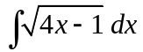 | - 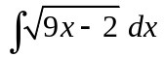
- Integración de un caso general.
Utilizando el mismo procedimiento que en los ejercicios anteriores, realiza la integral de 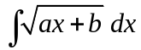 donde y son constantes reales.
- Comprobación con Scientific Work Place
Comprueba la fórmula obtenida diversas integrales para diversos valores de y y verifica que los resultados sean correctos utilizando el programa Scientific
Repite los pasos anteriores para obtener una fórmula general para integrar las funciones que tengan la estructura general, asigna valores sencillos a las constantes en los casos particulares
. No olvides verificar la fórmula obtenida en el Scientific Work Place
- 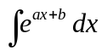 | - 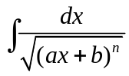 | - 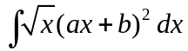
Parte II Utilización de fórmulas generales de integración en casos particulares
Utilizando las fórmulas generales de integración obtenidos en la parte I, resuelve las siguientes integrales.

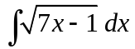 | 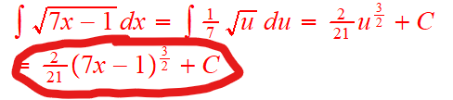
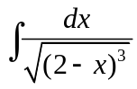 | 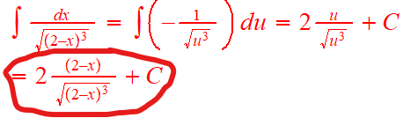
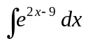 | 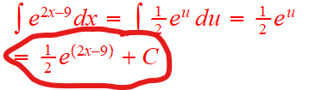
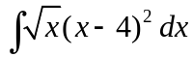 | 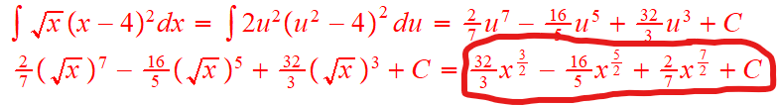

CONCLUSIONES
Describe la obtención y utilidad de las Tablas de Integrales

EVALUACIÓN DE LA PRÁCTICA
Se evaluará el documento con los datos solicitados, las gráficas y conclusiones enviado a través del Campus Virtual

